**ช่องทางที่บุคคลภายนอกสามารถสอบถามข้อมูลต่างๆ ได้ และหน่วยงานสามารถสื่อสารให้คำตอบกับผู้สอบถามได้ โดยมีลักษณะเป็นการสื่อสารได้สองทาง สามารถเชื่อมโยงไปยังช่องทางข้างต้นจากเว็บไซต์หลักของหน่วยงาน**

1. **กล่องข้อความถาม-ตอบ** <http://www.klongmai-sampran.go.th/webboard/>

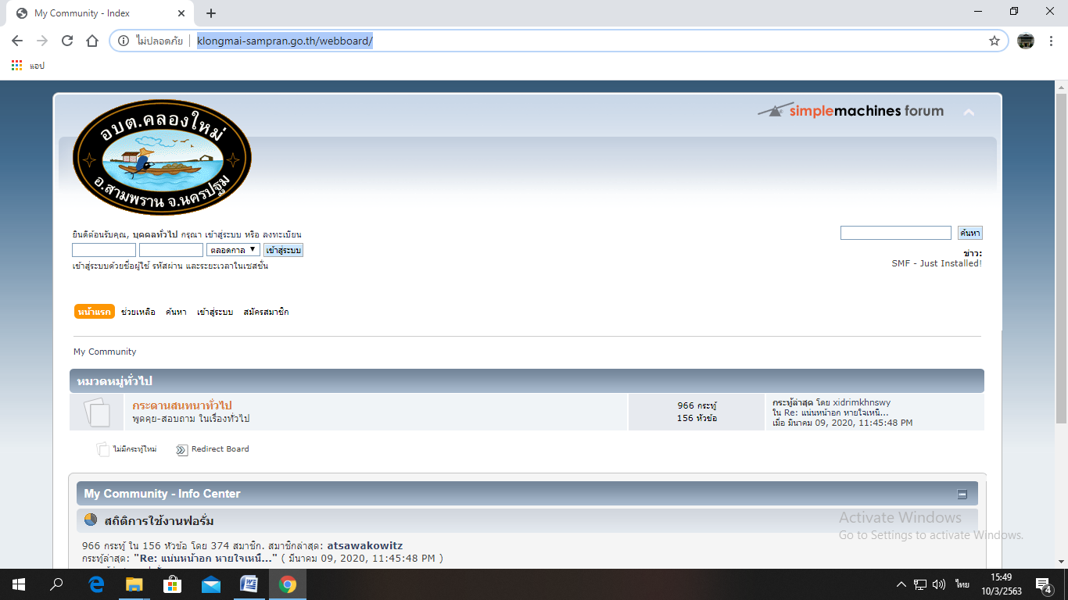

เว็บไซต์หลักของหน่วยงาน <http://www.klongmai-sampran.go.th/>

